 | № 12  14 июля 2018  распространяется бесплатно

Биробиджанскому району исполнилось 76 лет
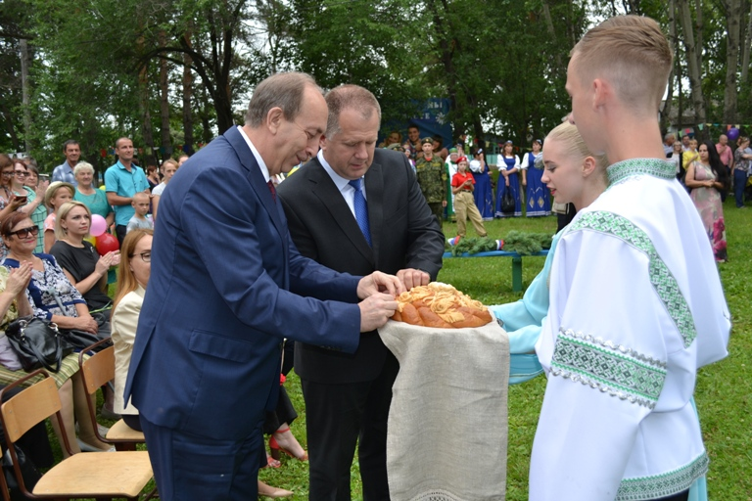  В четверг, 12 июня, жители и гости Биробиджанского района отпраздновали 76-летие со дня образования своей малой родины, имеющей богатую и интересную историю. На праздничные мероприятия, проходящие в селе Надеждинское прибыло много почетных гостей: губернатор Еврейской автономной области Александр Левинталь; помощник члена Совета Федерации Федерального Собрания Российской Федерации Ростислава Гольдштейна Мария Костюк; секретарь регионального Отделения партии «Единая Россия» в Еврейской автономной области Наталья Баженова; исполнительный директор ассоциации «Совет муниципальных образований» Еврейской автономной области Галина Корчуганова; прокурор Биробиджанского района Светлана Старовойтова; главы администраций сельских поселений Биробиджанского муниципального района; атаман Среднеамурского Окружного казачьева общества Константин Селиверстов; начальник регионального штаба армейского движения в ЕАО Дмитрий Махинько.  В праздничный день в центре села Надеждинское ещё задолго до начала праздничных торжеств звучала радиогазета, повествующая об истории района и его сегодняшних достижениях. На зелёной лужайке в тени деревьев велись последние приготовления - для зрителей ставили скамейки, оформляли сцену, стенды с работами народно-прикладного творчества и выставкой с сезонной сельскохозяйственной продукции. К празднику как раз созрели помидоры, огурцы, скороспелый картофель, завязалась в кочаны капуста. На выставке были представлены мясные деликатесы (сало, паштет), молочная продукция. Также на экспозиционных столах разместились маринованные вешенки. Грибы выращивает один из предпринимателей района. Чуть в стороне расположилась полевая кухня.  Праздничные мероприятия начались ранним утром. На водоеме в окрестностях села расположились участники конкурса рыбака. На пруду царила тишина и покой. Ведь по-другому на рыбалке нельзя, можно спугнуть добычу. Этот конкурс стал настоящей изюминкой праздника. Поудить рыбу, да еще и посоревноваться с односельчанами – такой шанс выпадает нечасто. На водоеме расположились около тридцати рыболовов-любителей, среди них были не только мужчины, но и женщины, и даже несколько ребятишек.  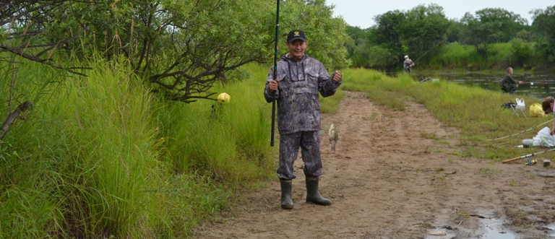  А пока соревнования по рыбной ловле набирали обороты у сельского Дома культуры собрались велосипедисты. Именно им предстояло открыть торжество. С велопарада начинались все официальные мероприятия. Ребята школьного и дошкольного возраста в костюмах божьих коровок организованно проехали вокруг лужайки, где к этому времени собрались все гости.  И вот на сцену, оформленную в центре села, вышли ведущие и объявили о начале праздника. Первым к гостям и виновникам торжества обратился глава Биробиджанского муниципального района Евгений Кочмар. Он коротко напомнил об истории Биробиджанского района, подвел итоги | трудовых будней сегодняшнего дня, поздравил жителей района со значимой датой и пожелал сельчанам жить в мире и согласии ещё много лет.  - Вся история нашего района связана с людьми, которые своим трудолюбием доказали, что главное богатство нашей земли – это Вы, а потому сегодняшнее 76-летие - это, прежде всего праздник людей, живущих здесь. От души желаю всем жителям Биробиджанского муниципального района и впредь оставаться его настоящими хозяевами — рачительными, заботливыми и любящими. Пусть счастье и благополучие поселятся в каждом доме! С праздником, с Днем района! - сказал глава.  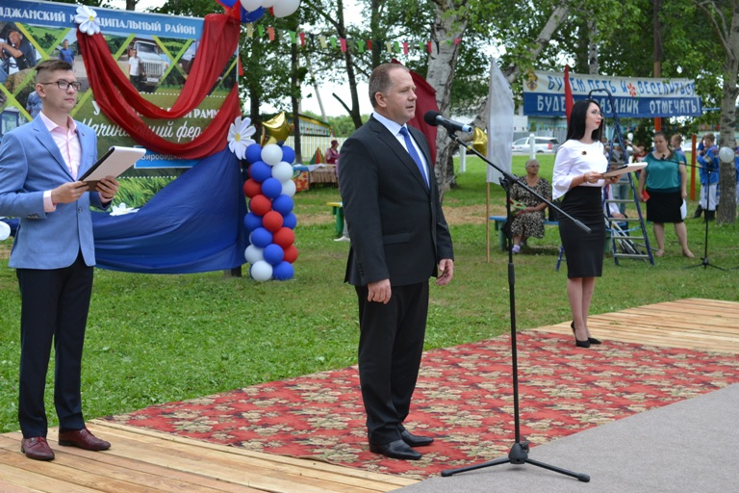  76-летие района – дата историческая. Ведущие праздника рассказали удивительную историю зарождения района, которую старожилы ещё помнят, а молодым интересно было её послушать.  «Биробиджанский район как административное образование пережил два рождения. Вначале, 7 мая 1934 года по постановлению ВЦИК он вошел в состав Еврейской автономной области после преобразования Биро-Биджанского района Дальневосточного края. Спустя два года район упразднили, а его земли как пригородные были переданы в подчинение городу Биробиджану. 2 июля 1942 года район снова выделили в самостоятельную административную единицу. В состав нашего района входят шесть сельских поселений. На этих землях проживает 29 национальностей. Не случайно, Надеждинское поселение, принимает у себя гостей, ведь именно с этих земель, берет свою историю Биробиджанский район. В 1858 году по Амуру на плотах приплыли сюда первые переселенцы-казаки из Забайкалья. Их потомки до сих пор живут на этой благодатной земле. Именно здесь расположено одно из 10-ти «Чудес» ЕАО - Озеро Лебединое, на котором произрастают лотосы Комарова».  Со словами поздравления и пожеланиями всего наилучшего к собравшимся обратился губернатор Еврейской автономной области Александр Левинталь. На день рождение принято приходить с подарками. Главе Биробиджанского муниципального района Евгению Кочмару губернатор области Александр Левинталь вручил ценный подарок.  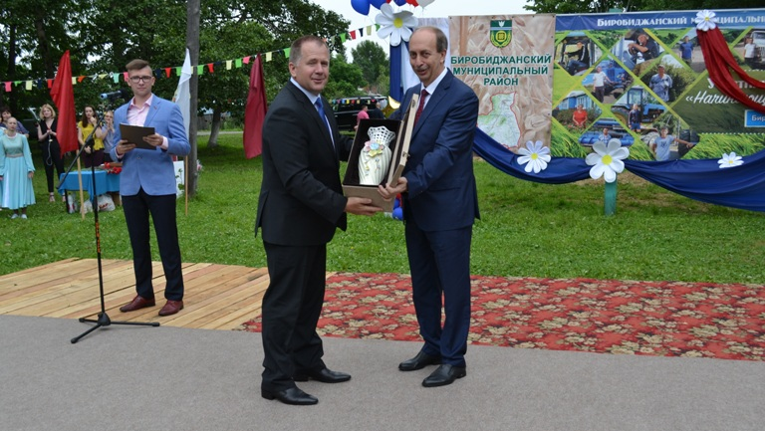  Большой плазменный телевизор преподнесла главе района помощник члена Совета Федерации Федерального Собрания Российской Федерации Ростислава Гольдштейна Мария Костюк. Этот подарок перейдет в дошкольное образовательное учреждение муниципального района. Решение куда именно он попадет, будет принято позднее.  С пожеланиями благополучия и процветания обратилась к собравшимся секретарь регионального Отделения партии «Единая Россия» в Еврейской автономной области Наталья Баженова.  Рассказывая об истории и современной жизни нашего замечательного района, на празднике, конечно же, много говорили о главных виновниках торжества – людях, | ныне здесь проживающих. Отмечая их основные качества, ставя в пример другим, каждому из них глава Биробиджанского района Евгений Кочмар вручал цветы, благодарности и благодарственные письма.  Евгений Петрович вручил почетную грамоту за многолетний добросовестный труд и в связи с празднованием 76-годовщины со дня образования Биробиджанского района Наталье Пономаренко. Благодарностью главы были отмечены Лиля Комлева, Вера Иванова, Николай Крысюк. Благодарственные письма получили Лариса Масловская, Юлия Питецкая, Валентина Солоницына, Валентина Семенова, Наталья Самокина, Виктор Архипцев, Денис Черновский. За гражданский подвиг, присутствие духа в чрезвычайной ситуации, проявленные мужество и самоотверженность при спасении утопающих, и в связи с празднованием 76-годовщины со дня образования Биробиджанского района Благодарственным письмом главы Биробиджанского муниципального района Еврейской автономной области был награжден девятиклассник средней общеобразовательной школы села Надеждинское Илья Белов.  Принимали поздравления в этот день супруги, зарегистрировавшие брак не менее 25 лет назад. Заслуженную медаль «За любовь и верность» парам-долгожителям вручила председатель Собрания депутатов Биробиджанского муниципального района Ольга Пономарева. Так, стаж семейной жизни - 58 лет в этом году отмечает семья Зыбаревых, уже 52 года состоит в браке семья Бастрон, золотой юбилей - 50 лет в этом году у семьи Шевцовых, 49 лет в браке Поповы, 47 лет - семья Малышенко, 42 года - семья Салиенко, 38 лет – семья Калининых, 37 лет –Бушмановых, 33 года –Хапаль, 29 лет – семья Казаковых, 28 лет –Музычко.  Наряду с парами-долгожителями поздравили победителей муниципального конкурса «Лучшая молодая семья Биробиджанского муниципального района - 2018», который прошел на территории района в канун праздника. Награду им вручила заместитель главы администрации муниципального района по социальным вопросам, председатель комиссии по делам несовершеннолетних Биробиджанского муниципального района Анна Ляхова.  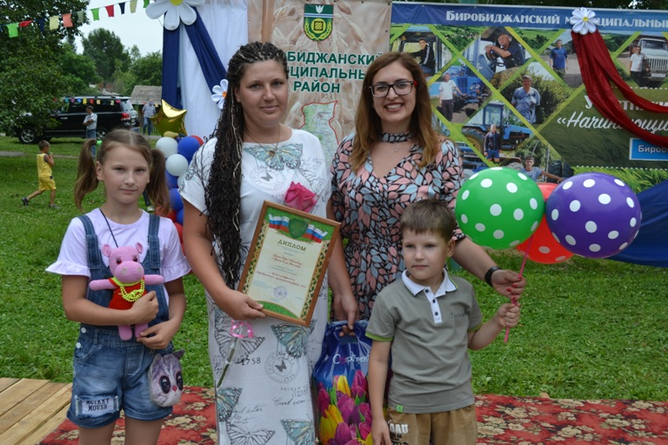  Вспоминали в этот торжественный день и тех, кто не вернулся с полей сражений Великой Отечественной войны. Памятную гирлянду к обелиску возложили юнармейцы, кадеты добровольного общества содействия армии, авиации и флоту по Еврейской автономной области. А приглашенные гости и жители Биробиджанского района возложили к обелиску погибших солдат цветы.  Исполнительный директор ассоциации «Совет муниципальных образований Еврейской автономной области Галина Корчуганова вручила приветственный адрес ассоциации главе Биробиджанского муниципального района Еврейской автономной области Евгению Кочмару. К поздравлениям присоединились заместитель начальника управления, начальник отдела по вопросам местного самоуправления правительства ЕАО Инга Пекарь и Атаман Среднеамурского Окружного казачьева общества Константин Селиверстов. В честь образования Биробиджанского района они также вручили главе района приветственный адрес.  Слова благодарности и признательности в этот день были адресованы всем старожилам, труженикам тыла, долгожителям района, юбилярам, общественникам и тем, кто помогал | в организации торжества.  В завершении официальной части для всех, кто приехал в этот день в село Надеждинское была организована творческая выставка, на которой все смогли полюбоваться плетением, вышитыми картинами, вязаными вещами и другими работами народно-прикладного творчества. Выставка была оценена официальной делегацией и получила высокую оценку.  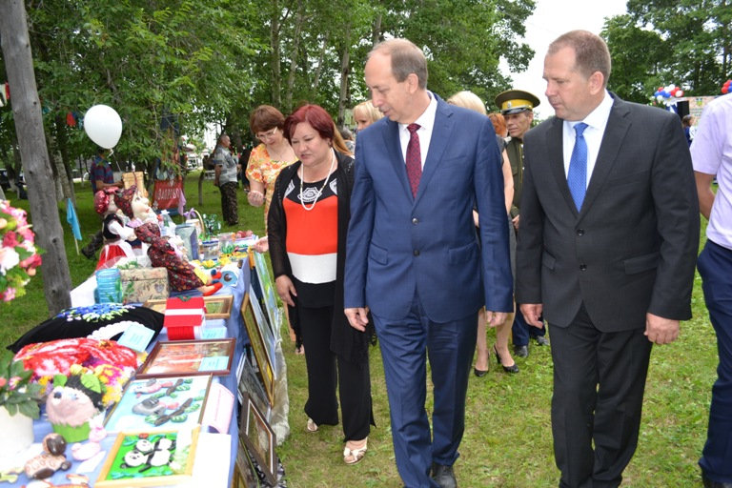  Проникновенные песни в исполнении артистов и творческих коллективов всех сельских поселений района пришлись по душе каждому. К этому мероприятию готовились все жители небольшого, утопающего в зелени района. Словно по заказу, погода выдалась в меру солнечной и теплой.  Как и полагается на празднике, в этот день много говорили хороших слов и добрых пожеланий. Они сменялись задорными, лирическими песнями и веселыми танцами в исполнении танцевального коллектива «Алиса».  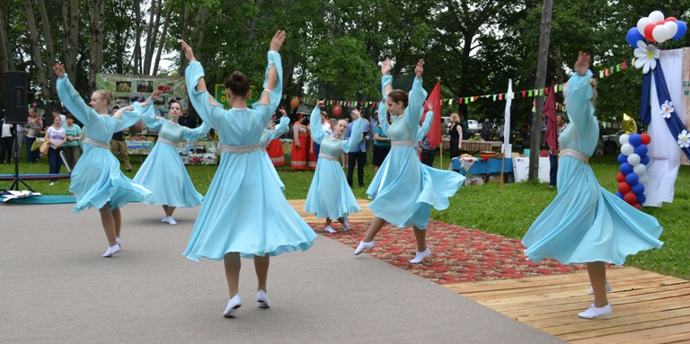  К этому времени завершился конкурс рыбаков. Он продолжался четыре часа, с восьми утра и до полудня. Среди двадцати восьми конкурсантов были выбраны девять номинантов: за самую большую, которую выудил Дмитрий Хагай и самую маленькую рыбу, самому старшему и самому младшему участнику, и даже тому, от кого отвернулась удача за желание поймать рыбу! Были также и другие номинации.  Незаметно пролетело время. Но самое главное, что праздник удался на славу, подарив виновникам торжества минуты радости и хорошего настроения, объединив их в одну большую, дружную семью. В продолжении праздничных мероприятий всех жителей и гостей ждали горячая полевая каша, шурпа, концертная программа, выступление казаков, которые продемонстрировали фланкировку холодного клинкового оружия, показательные выступления кадетов и представление цирковой студии «Счастливое детство». Неподалеку шла бойкая торговля сладкой ватой, мороженным, пирожным, выпечкой, напитками и игрушками.  Собравшиеся гости поздравляли сельчан, вместе с ними радуясь дню рождения Биробиджанского района. Нужно ли говорить, что праздник понравился и хозяевам, и гостям? Наверное, нужно. Потому что он действительно стал праздником, который отметили широко и интересно, с настоящим хлебосольным российским размахом – веселыми улыбками и хорошим настроением, поздравлениями и добрыми пожеланиями, подарками и песнями, танцами и конкурсной программой. Праздник, по признанию сельчан, получился славный.  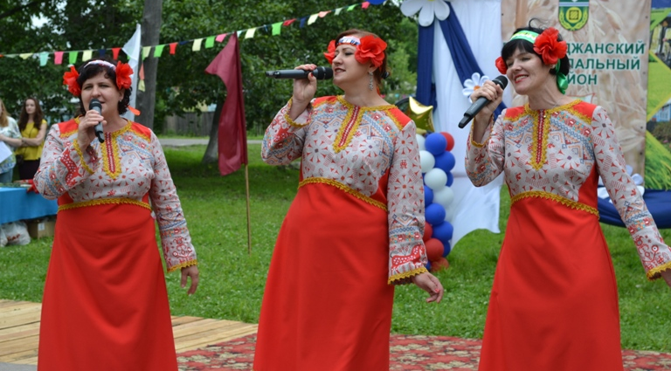

1 | КОНТАКТНЫЙ ТЕЛЕФОН, ПО КОТОРОМУ МОЖНО ПОДЕЛИТЬСЯ ТЕМАМИ ДЛЯ ОЧЕРЕДНОГО ВЫПУСКА «ВЕСТНИК БИРОБИДЖАНСКОГО РАЙОНА»: 2-33-03 АДРЕС ЭЛЕКТРОННОЙ ПОЧТЫ: bir_rn@eao.ru. ПОДРОБНЕЕ О ДЕЯТЕЛЬНОСТИ АДМИНИСТРАЦИИ МУНИЦИПАЛЬНОГО ОБРАЗОВАНИЯ «БИРОБИДЖАНСКИЙ МУНИЦИПАЛЬНЫЙ РАЙОН» ЕВРЕЙСКОЙ АВТОНОМНОЙ ОБЛАСТИ МОЖНО УЗНАТЬ НА ОФИЦИАЛЬНОМ САЙТЕ WWW.br.eao.ru.
1 | ВЕСТНИК БИРОБИДЖАНСКОГО РАЙОНА № 12 от 14 июля 2018 года.

Итоги проведения Дня района подвели в администрации муниципального образования
13 июля в администрации Биробиджанского муниципального района прошло заседание по подготовке и проведению в 2018 году 76-летия со Дня образования района. На совещании, которое провел глава муниципалитета Евгений Кочмар, были обсуждены итоги и качество прошедшего праздника, а также высказаны замечания и предложения на будущий год.  Заместитель главы администрации по социальным вопросам Анна Ляхова представила информацию по итогам проведения торжественных мероприятий, которые прошли на территории района с большим размахом.  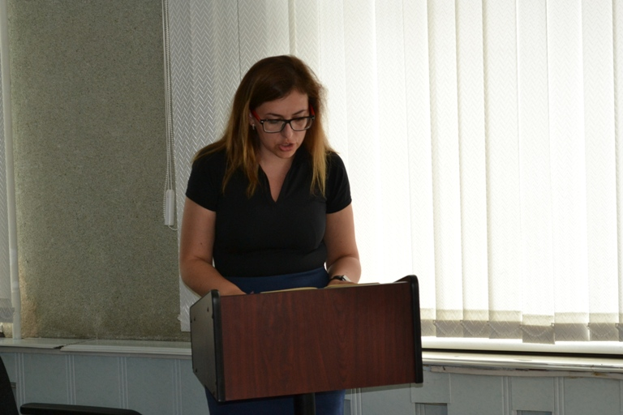  Экспозиции продукции сельхозтоваропроизводителей и народно-прикладного творчества для удобства посетителей были расположены неподалеку от главной площадки праздника, где проходила официальная часть и концертная программа. Общее количество участников выставки составило более сорока человек.  Овощную продукцию предоставили главы крестьянских (фермерских) хозяйств Николай Жеретинцев, Анна Катрушенко, Анатолий Курганский, Александр Рак и руководитель сельскохозяйственного потребительского перерабатывающего сбытового кооператива «Родина» Елена Карипова.  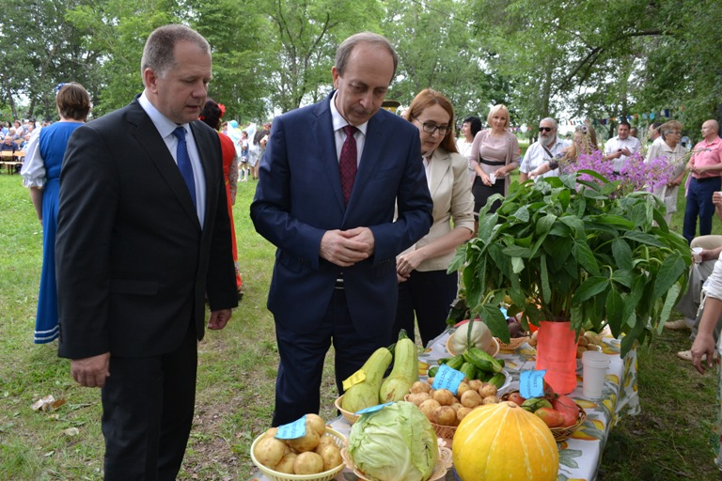 | На сельскохозяйственной выставке можно было не только познакомиться с экспонатами, так сказать на глаз, но попробовать на вкус. Дегустацию мясных деликатесов обеспечил для гостей праздника индивидуальный предприниматель Альберт Ивакин. Творог и адыгейский сыр - глава крестьянского (фермерского) хозяйства Виктор Каплун, маринованных вешенок, выращенных на грибной ферме - глава крестьянского (фермерского) хозяйства Алексей Пешков.  Как водится на дне рождения района, не обошлось и без горячего. Все, кто пришел в этот день на праздник смогли отведать приготовленную на костре гречневую кашу от главы крестьянского (фермерского) хозяйства Ольги Подосинниковой. Шурпой, половом и шашлыком угощали гостей глава крестьянского (фермерского) хозяйства Мамед Амиросланов и председатель Совета Союза «Крестьян Еврейской автономной области» Александр Ларик.  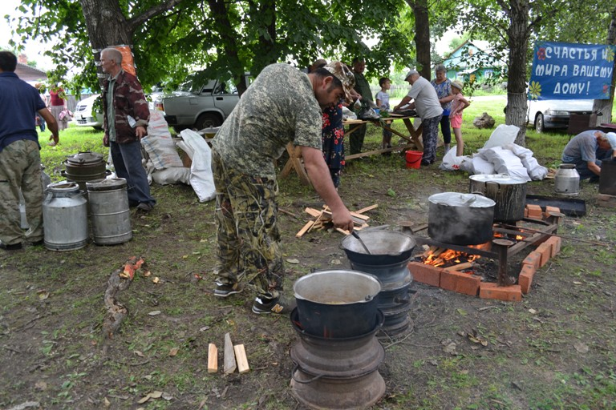  Продукты для всеми любимой солдатской каши предоставили предприниматели района Татьяна Калиниченко, Ольга Шлюфман, Наталья Михайлова и Наталья Краснова.  Особый восторг у гостей вызвал Иван-чай - это весьма приятный на вкус напиток, который, к тому же, еще и полезный. Как целебное средство его пили еще в древней Руси. И, кстати, по своему химическому составу это обычная, на первый взгляд, травка по целебным качествам способна посоревноваться с морской капустой. Несмотря на свою давнюю известность, сегодня с этим напитком знакомы немногие. Все кто посетил день рождение Биробиджанского района, смогли не только отведать этот зеленый чай, но и прикоснуться, через него к истокам русских кулинарных традиций.  Большую поддержку на празднике оказала и глава крестьянского (фермерского) хозяйства Надежда Чэнь.  Администрация Биробиджанского муниципального района выражает глубокую и искреннюю благодарность всем сельхозтоваропроизводителям за подготовку празднования Дня района.  Богатейшей получилась и выставка народно-прикладного творчества. Более сотни работ было представлено 32 | творческими жителями муниципального района. Это вязание, резьба по дереву, бисероплетение, вышивка крестом, живопись, поделки из бросового материала, куклы в чулочной технике, цветы из ткани и атласных лент, свадебные аксессуары и многое другое. Знакомясь с выставкой, губернатор области Александр Левинталь дал всем работам высокую оценку.  Подводя итоги проведения Дня района, были высказаны слова признательности Заслуженному коллективу художественного творчества Еврейской автономной области образцовому ансамблю танца «Алиса», цирковой студии «Счастливое детство», добровольному обществу содействия армии, авиации и флоту по Еврейской автономной области, творческим коллективам муниципального района и сельских поселений, Среднеамурскому Окружному казачьему обществу.  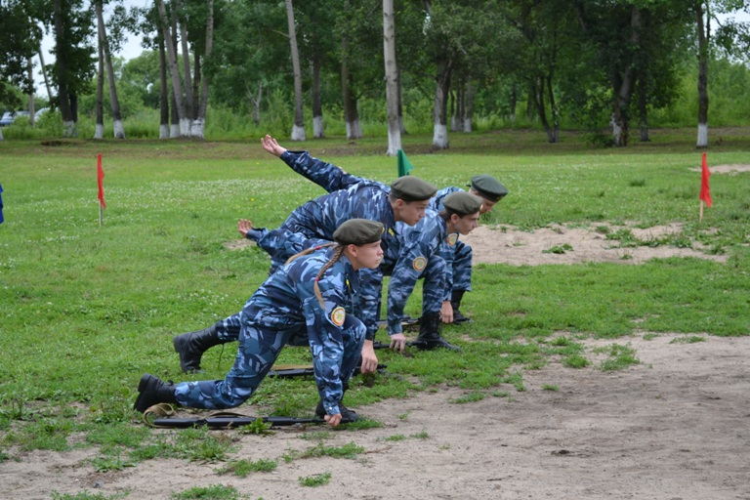  Глава муниципалитета Евгений Кочмар отметил, что все подразделения районной администрации сработали слаженно, организовано и выразил благодарность за качественное проведение праздничных мероприятий. Он рекомендовал в следующем году увеличить число приглашенных гостей и учесть те недостатки, которые возникли в ходе подготовки к торжеству.  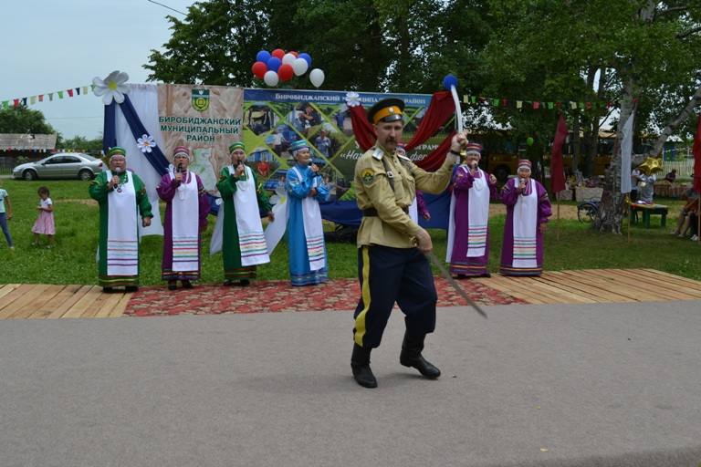

В администрации Биробиджанского муниципального района состоялось заседание комиссии по вопросам легализации трудовых отношений
13 июля 2018 года Межведомственная комиссия по легализации трудовых отношений и контролю за выплатой заработной платы в организациях, расположенных на территории муниципального образования «Биробиджанский муниципальный район» Еврейской автономной области рассмотрела пять вопросов.  В заседании комиссии приняли участие представители администрации района, инспекции федеральной налоговой службы, фонда социального страхования, Управления пенсионного фонда, центра занятости населения.  На заседании комиссии была заслушана информация о выполнении мероприятий плана по погашению задолженности муниципальными учреждениями Биробиджанского муниципального района ЕАО за оказанные коммунальные услуги перед ООО «Валдгейм-Тепло», ООО «Валдгейм ЖКХ».  Как пояснила начальник финансового отдела администрации муниципального района Марина Логунова, задолженность учреждений перед предприятиями ЖКХ постепенно погашается. Что касается сельских поселений района, то на сегодняшний день Бирофельдское сельское поселение готово погасить образовавшиеся долги сразу, как будут готовы откорректированные счета на оплату. Сложнее обстоят дела в Дубовском сельском поселении. Здесь не хватает финансирования. Администрация поселения ждет пополнения в бюджет. Как заверили в местной администрации, как только денежные средства поступят, задолженность будет погашена в первоочередном порядке.  Буквально одним пунктом участники межведомственной комиссии рассмотрели сразу два вопроса: об утверждении плана мероприятий по ежемесячному выполнению целевого показателя по неформальной занятости, установленного соглашением между правительством ЕАО и администрацией муниципального района и об организации совместных мероприятий с правоохранительными органами, Межрайонной инспекцией Федеральной налоговой службы по ЕАО, государственного учреждения управления пенсионного фонда РФ по городу Биробиджану и Биробиджанскому району ЕАО по выявлению физических и юридических лиц, допускающих случаи не оформления трудовых отношений с работниками. Эти вопросы оказались тесно связанными между собой. Докладчик по данным вопросам начальник отдела по труду и социально-экономическим вопросам Елена Курганская широко и подробно раскрыла суть представленного на комиссию плана по ежемесячному выполнению целевого показателя по неформальной занятости и познакомила собравшихся с методическими рекомендациями.  Подводя итог озвученной информации, председатель Межведомственной комиссии Сергей Солтус предложил коллегам подробно изучить поступившие документы и внести свои предложения для их реализации. Между тем он отметил, что на сегодняшний день администрация района не обладает полномочиями по выявлению лиц нарушающих трудовое законодательство, поэтому в рейдовых мероприятиях необходимо присутствие представителей уполномоченных органов.  Сложным оказалось обсуждение информации по хозяйствующим субъектам, допустившим нарушения трудового законодательства. На сегодняшний день не все работодатели на территории района стремятся официально трудоустроить своих работников. В какой-то | ситуации это выгодно самим хозяйствующим субъектам, где-то сами работники уклоняются от заключения договорных отношений.  - В рамках реализации соглашения между правительством области и администрацией муниципального района по снижению неформальной занятости населения выяснилось, что ряд предприятий района нарушает действующее трудовое, налоговое и пенсионное законодательства. Это касается оформления трудовых отношений с работниками, постановки их на налоговый учет и во внебюджетные фонды, выплаты налогов на доходы физических лиц и страховых взносов. Соглашаясь на зарплаты в конверте, многие тешат себя мыслью, что до пенсии далеко, главное – достойный заработок здесь и сейчас. Между тем, социальные гарантии зависят от того, сколько конкретно вложено человеком в государственную копилку. И чем выше уровень заработной платы, с которой предприятия производят отчисления, тем на более высокий уровень поддержки в различных жизненных ситуациях вправе рассчитывать человек, - сказал Сергей Солтус.  В ходе заседания был утвержден план работы Межведомственной комиссии по легализации трудовых отношений и контролю за выплатой заработной платы в организациях, расположенных на территории муниципального образования «Биробиджанский муниципальный район» ЕАО на 2018 год.  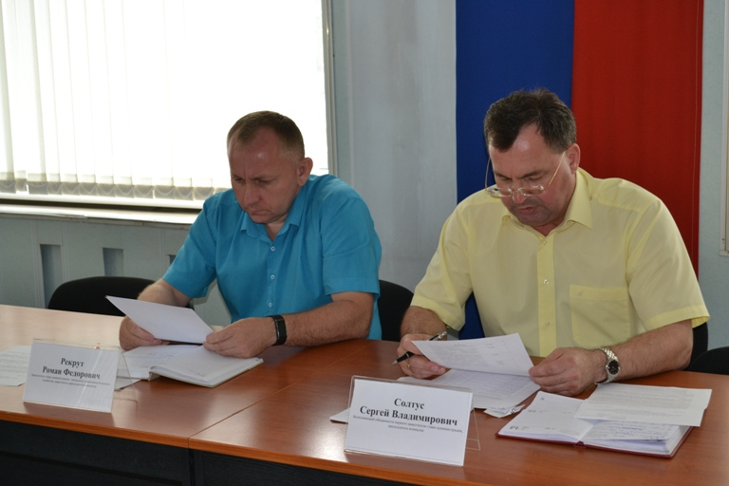

2 | Вестник Биробиджанского района. Учредитель – орган местного самоуправления администрация муниципального образования «Биробиджанский муниципальный район» Еврейской автономной области. Главный редактор – Рукомеда Е.М. Подписано в печать 14.07.2018. Время подписания в печать – 11:00. Тираж – 500 экз. Распространяется бесплатно. Адрес редакции – ЕАО, г. Биробиджан, ул. Пушкина 5 «Б». Тел.: 2-33-03.
2 | ВЕСТНИК БИРОБИДЖАНСКОГО РАЙОНА № 12 от 14 июля 2018 года.

